Infoblad - HSB BRF Eriksfält
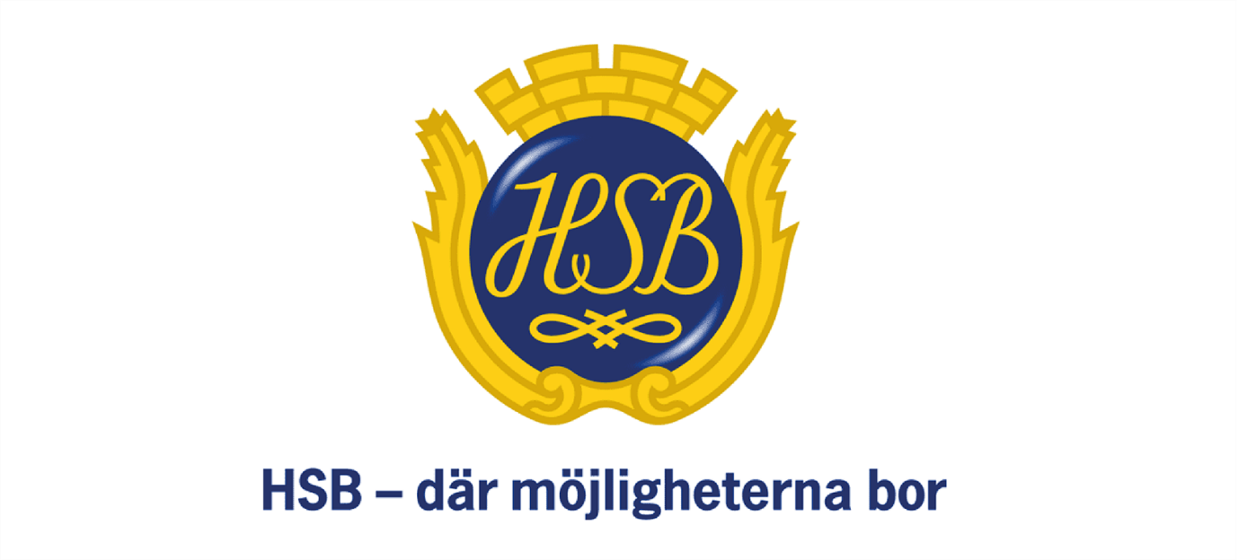

Efter en varm och härlig sommar är det dags att återgå till lite rutiner och vardag.
Styrelsen har haft sitt första möte och vill ge lite information om vad som händer i föreningen framöver.

Lördagen den 24/9 blir det trädgårdsdag och jubileumsfest. Eriksfält fyller 65 år och det ska förstås firas. Vi samlas kl 11.00 för städning av vår gård. 13.30 blir det korvgrillning och sedan kaffe och tårta.
Hoppas ni vill komma och fira med oss! En separat inbjudan kommer att skickas ut.

Containern. Vi har haft stora och kostsamma bekymmer med att containern används på ett felaktigt sätt, det vill säga att man slänger elektronik, kemikalier, skrymmande möbler och annat däri.
Vi kommer därför att begränsa användningen av containern genom begränsade öppettider. Detta kommer att starta i september och mer information kommer att skickas ut.
Hjälps vi åt att respektera vad som får slängas i containern kommer vi att kunna minska årskostnaden med 25%.

Laddstolpar är på plats. Nu arbetar vi med att utforma ett avtal för användning av laddstolpar. Mer information kommer att anslås när avtalet är färdigställt.

Trädgårdsarkitekt. Vi kommer att få besök av en trädgårdsarkitekt 25/8 för att få tips på hur vi ytterligare kan förfina vår utemiljö.

Sopstopp igen. Återigen har vi haft ett flertal allvarliga sopstopp under sommaren med över 40 timmars åtgärdstid totalt. Det blir mycket pengar i längden på onödiga saker. Denna gången har samtliga stopp varit orsakade av kartonger. Vänligen observera att endast avfall i påsar av normalstorlek får slängas i sopnedkasten. Inte kartonger, bag in box lådor, och stora saker som “knölas” in.

Sotning och OVK kommer genomföras under hösten, tänk på att vara hemma på aviserad tid(när den kommer). Vet ni med er att ni är bortresta under hösten så passa på att lämna in ett par reservnycklar till förvaltningskontoret så slipper vi extra kostnader. Vänligen tänk på att sotaren den dagen de kommer behöver komma åt era ventiler och det åligger er som brf-innehavare att montera bort luckor/kryddhyllor eller annat som ni har framför.

Tysklandsresa. Efter uppehåll för pandemin funderar vi på att återigen ordna en tysklandsresa om intresse finns. Därför har vi skapat en enkät för att se hur stort intresse är innan vi bokar. Vi ber er därför att klicka på nedanstående länk för att besvara om ni är intresserade eller inte.

Svara på enkäten genom att klicka här

Väl Mött
Styrelsen och förvaltningskontoret.

